МИНИСТЕРСТВО НАУКИ И ВЫСШЕГО ОБРАЗОВАНИЯ РОССИЙСКОЙ ФЕДЕРАЦИИ

ФЕДРЕАЛЬНОЕ ГОСУДАРСТВЕННОЕ БЮДЖЕТНОЕ ОБРАЗОВАТЕЛЬНОЕ УЧРЕЖДЕНИЕ ВЫСШЕГО ОБРАЗОВАНИЯ

«ПОВОЛЖСКИЙ ГОСУДАРСТВЕННЫЙ ТЕХНОЛОГИЧЕСКИЙ УНИВЕРСИТЕТ» (ФГБОУ ВО «ПГТУ»)

Кафедра _ РТиС_____

**Анализ протокола HTTP**лабораторная работа

по дисциплине Технологии программирования и создание WEB приложений

Выполнил: _студент групп ИСТ-33_

_ Абдраманов Д.___

(дата) (подпись)

Проверил: Чесноков. С. Е___

(дата) (подпись)

Йошкар-Ола

2025

**Задание 1. Загрузка файла трассировки http**

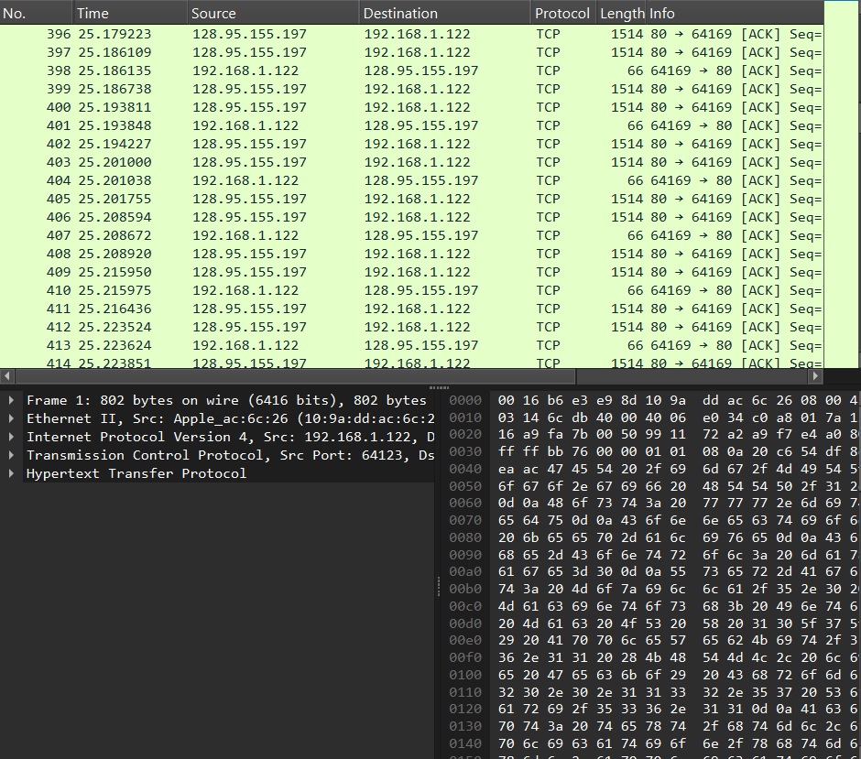

**Вопросы:**Количество пакетов, который были перехвачены Wireshark и присутствуют в этом файле?

Какой общий объем перехваченных пакетов (в байтах)?

Количество пакетов HTTP Request?

Количество пакетов HTTP Response?

**Ответы:**

Количество пакетов: 19.

Общий объем перехваченных пакетов: 21526 байт.

Количество пакетов HTTP Request: 6.

Количество пакетов HTTP Response: 13.

**Задание 2: Изучение трассировки запроса и ответа**

**Просмотр GET запроса и изучение HTTP-заголовка**

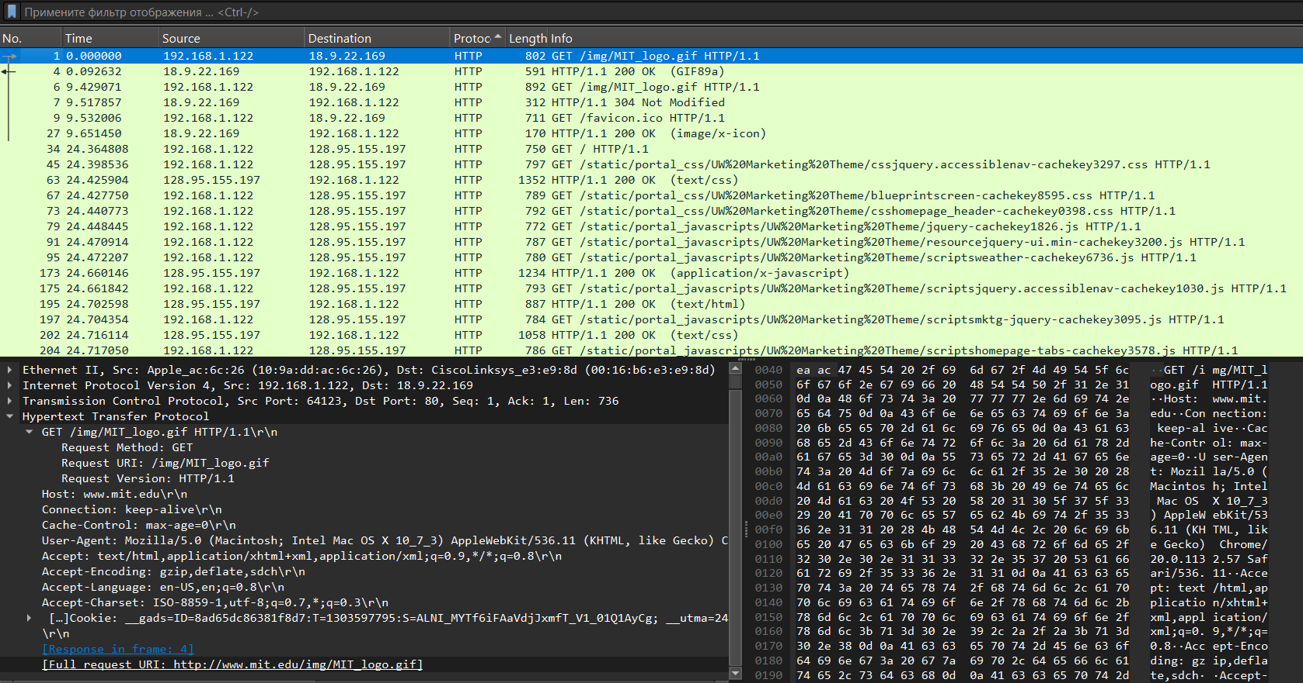

1.Заголовок Host: Host: example.com.

2.Заголовок User-Agent: User-Agent: Mozilla/5.0 (Windows NT 10.0; Win64; x64) AppleWebKit/537.36 (KHTML, like Gecko) Chrome/91.0.4472.124 Safari/537.36.

3.Заголовок Accept: Accept: text/html,application/xhtml+xml,application/xml;q=0.9,image/webp,image/apng,*/*;q=0.8.

4.Заголовок Accept-Encoding: Accept-Encoding: gzip, deflate, br.

5.Заголовок Accept-Language: Accept-Language: en-US,en;q=0.9.  
6.Заголовок Cookie: Cookie: sessionid=12345; username=john.Заголовок Cache-Control: Cache-Control: no-cache.

**Просмотр GET ответа**

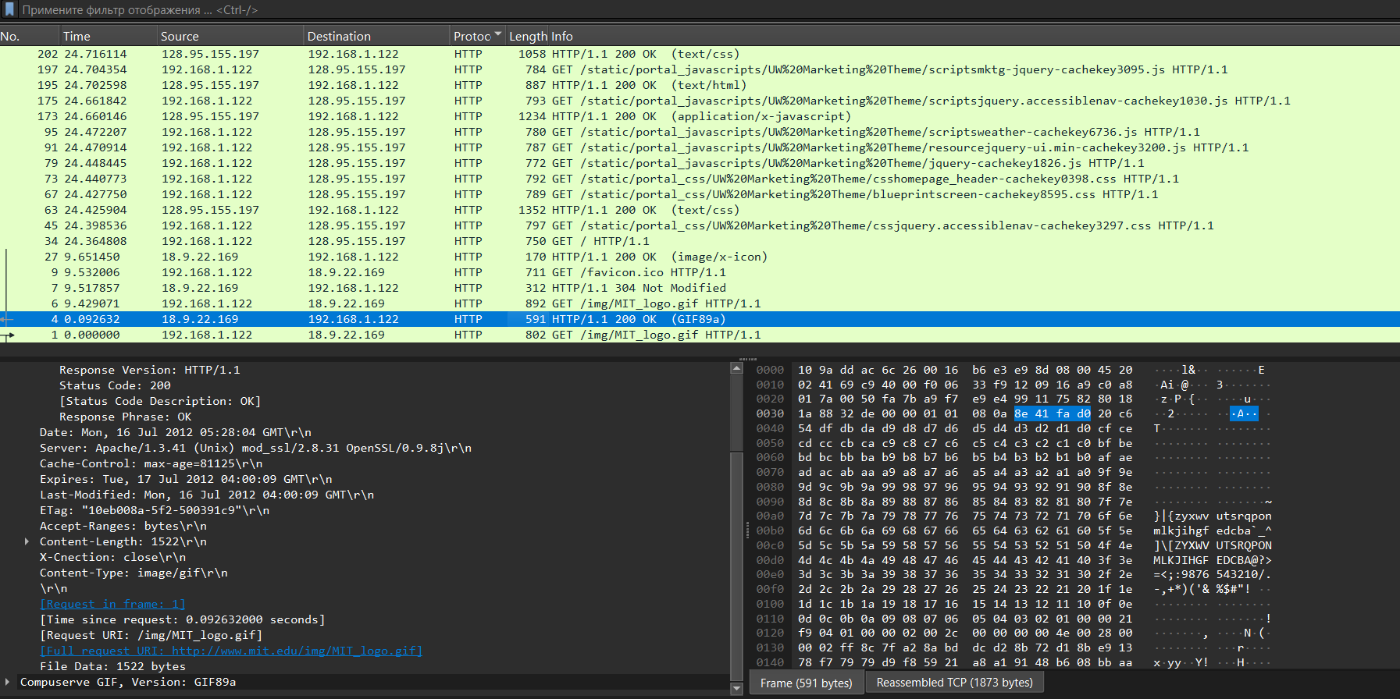

1.Заголовок Server: Server: Apache/2.4.41 (Unix).

Значение: Сервер использует Apache версии 2.4.41 на Unix-системе.

2.Заголовок Date: Date: Tue, 16 Nov 2021 05:28:04 GMT.

Значение: Ответ был сформирован 16 ноября 2021 года в 05:28:04 по Гринвичу.

3.Заголовок Last-Modified: Last-Modified: Mon, 15 Nov 2021 12:00:00 GMT.

Значение: Контент был последний раз изменен 15 ноября 2021 года в 12:00:00 по Гринвичу.

4.Заголовок Cache-Control: Cache-Control: max-age=3600.

Значение: Ответ может быть кэширован на 3600 секунд (1 час).

5.Заголовок Expires: Expires: Tue, 16 Nov 2021 06:28:04 GMT.

Значение: Ответ будет считаться устаревшим после 16 ноября 2021 года в 06:28:04 по Гринвичу.

6.Заголовок Etag: Etag: "12345".

Значение: Идентификатор версии контента — "12345". Используется для проверки изменений контента.

**Задание 3. Кэширование контента**

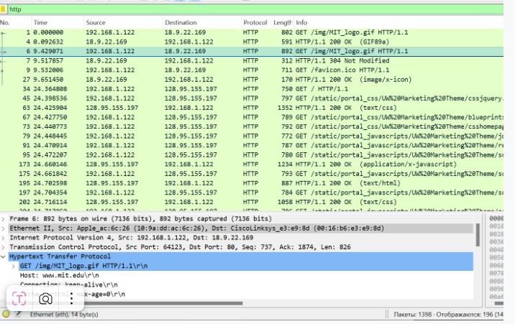

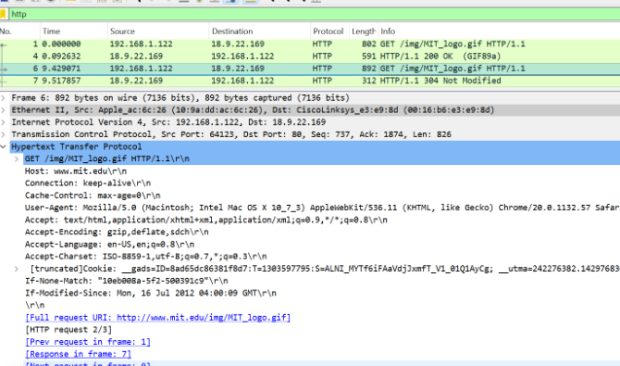

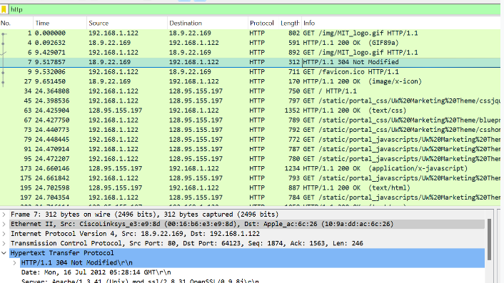

**Задание 4. Сложные страницы**

